DECLARACION RESPONSABLE

Manuel Galván Flores, de DNI.: 41966909M, actuando en nombre y representación de la asociación FEDERACION CANARIA DE HALTEROFILIA de CIF G76 819549, y domicilio en c/Fuente Cañizares 1 A en La Laguna en Tenerife en las Islas Canarias (DP 38208), de quien es su Presidente, contando por tanto con facultades bastantes para ello, de manera responsable
DECLARO
Que la entidad que represento no está obligada a auditar sus cuentas del Ejercicio 2024, por no cumplirse los requisitos legales para ello.

Y para que conste, en aras de una mayor transparencia, firmo y sello el presente documento en La Laguna a 31 de diciembre de 2024.
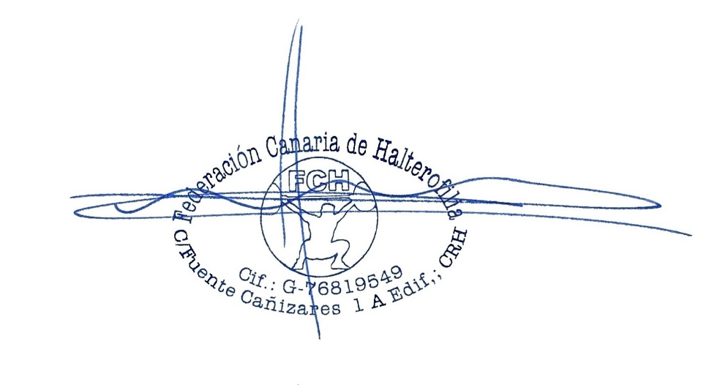
Manuel Galván Flores
Presidente



